CONCOURS COMMUNS POLYTECHNIQUES
EPREUVE SPECIFIQUE - FILIERE TSI
PHYSIQUE
Durée : 4 heures
L'usage des calculatrices est interdit.
N.B. : Si un candidat est amené à repérer ce qui peut lui sembler être une erreur d'énoncé, il le signalera sur sa copie et devra poursuivre sa composition en expliquant les raisons des initiatives qu'il a été amené à prendre.
Données mathématiques :
Opérateurs mathématiques en coordonnées cartésiennes dans le repère cartésien orthonormé direct $\left(O,{\vec{e}}_{x},{\vec{e}}_{y},{\vec{e}}_{z}\right)$.
Divergence :
$$div\vec{A}=\frac{∂A_{x}}{∂x}+\frac{∂A_{y}}{∂y}+\frac{∂A_{z}}{∂z}$$
Rotationnel :
$$\vec{rot}\vec{A}=\left(\frac{∂A_{z}}{∂y}−\frac{∂A_{y}}{∂z}\right){\vec{e}}_{x}+\left(\frac{∂A_{x}}{∂z}−\frac{∂A_{z}}{∂x}\right){\vec{e}}_{y}+\left(\frac{∂A_{y}}{∂x}−\frac{∂A_{x}}{∂y}\right){\vec{e}}_{z}$$
Laplacien d'un champ scalaire : $ΔU=\frac{∂^{2}U}{∂x^{2}}+\frac{∂^{2}U}{∂y^{2}}+\frac{∂^{2}U}{∂z^{2}}$
Laplacien d'un champ vectoriel : $Δ\vec{A}=\left| \begin{matrix} & ΔA_{x}=\frac{∂^{2}A_{x}}{∂x^{2}}+\frac{∂^{2}A_{x}}{∂y^{2}}+\frac{∂^{2}A_{x}}{∂z^{2}} \\ & ΔA_{y}=\frac{∂^{2}A_{y}}{∂x^{2}}+\frac{∂^{2}A_{y}}{∂y^{2}}+\frac{∂^{2}A_{y}}{∂z^{2}} \\ & ΔA_{z}=\frac{∂^{2}A_{z}}{∂x^{2}}+\frac{∂^{2}A_{z}}{∂y^{2}}+\frac{∂^{2}A_{z}}{∂z^{2}}\end{matrix}\right.$
Relations concernant les opérateurs mathématiques:
$$\vec{rot}(\vec{rot}\vec{Z})=\vec{grad}(div\vec{Z})−Δ\vec{Z}$$
$$ΔU=div(\vec{grad}U)$$
Trigonométrie:
$$cos⁡(a+b)=cos⁡acos⁡b−sin⁡asin⁡b$$
$$cos⁡(a−b)=cos⁡acos⁡b+sin⁡asin⁡b$$
$$sin⁡(a+b)=sin⁡acos⁡b+sin⁡bcos⁡a$$
$$sin⁡(a−b)=sin⁡acos⁡b−sin⁡bcos⁡a$$
$$cos⁡(p)+cos⁡(q)=2cos⁡\left(\frac{p+q}{2}\right)cos⁡\left(\frac{p−q}{2}\right)$$
$$cos⁡(p)−cos⁡(q)=−2sin⁡\left(\frac{p+q}{2}\right)sin⁡\left(\frac{p−q}{2}\right)$$
$$sin⁡(p)+sin⁡(q)=2sin⁡\left(\frac{p+q}{2}\right)cos⁡\left(\frac{p−q}{2}\right)$$
$$sin⁡(p)−sin⁡(q)=2sin⁡\left(\frac{p−q}{2}\right)cos⁡\left(\frac{p+q}{2}\right)$$
Premier problème : Propagation d'ondes électromagnétiques
Dans l'ensemble du problème, on se place dans l'espace rapporté à un repère cartésien orthonormé $direct\left(O,{\vec{e}}_{x},{\vec{e}}_{y},{\vec{e}}_{z}\right)$.
On désignera par $ε_{0}$ la permittivité diélectrique du vide et par $μ_{0}$ la perméabilité magnétique du vide.
Première partie: Propagation dans le vide
1 - Rappeler l'expression des équations de Maxwell dans un milieu non chargé, non conducteur et assimilable au vide.
Déduire des équations de Maxwell les équations de propagation vérifiées dans un milieu non chargé, non conducteur et assimilable au vide par le champ électrique $\vec{E}$ et par le champ magnétique $\vec{B}$.
2 - Expliquer ce qu'est une onde plane.
3 - On considère une onde électromagnétique pour laquelle l'expression du champ électrique est donnée en coordonnées cartésiennes par la formule : $\vec{E}=E_{o}cos⁡\left[ω\left(t−\frac{z}{c}\right)\right]\vec{e_{x}}$ où $E_{o}$ est une constante positive, $ω$ est la pulsation de l'onde (constante), $c$ la célérité de la lumière dans le vide et $t$ le temps.
3.1 - Montrer que l'expression précédente du champ électrique correspond bien à celle d'une onde plane dont on précisera la direction et le sens de propagation.
Montrer que cette onde vérifie l'équation de propagation déterminée à la question 1 à condition que $c,ε_{0}$ et $μ_{0}$ soient reliés par une relation que l'on déterminera.
3.2 - En exploitant le fait que cette onde est plane ou en utilisant une des équations de Maxwell rappelée dans la question 1 , déterminer l'expression du champ magnétique $\vec{B}$ de cette onde en fonction de $E_{o},c,ω,z,t$ et d'un vecteur unitaire que l'on précisera.
4.1 - Donner l'expression du vecteur de Poynting $\vec{Π}$ associé à une onde électromagnétique ( $\vec{E},\vec{B}$ ). Quelle est la signification physique de ce vecteur ? Quelle est l'unité du système international qui lui correspond?
4.2 - Déterminer l'expression du vecteur de Poynting $\vec{Π}$ relatif à l'onde plane considérée. On exprimera $\vec{Π}$ en fonction de $t,c,E_{o},ε_{0},z,ω$ et d'un vecteur unitaire que l'on précisera. Déterminer la valeur moyenne $⟨\vec{Π}⟩$ au cours du temps. On exprimera $⟨\vec{Π}⟩$ en fonction de $c,E_{o},ε_{0}$ et d'un vecteur unitaire que l'on précisera.
5 - L'onde arrive sur une cellule détectrice placée perpendiculairement à la direction de propagation de l'onde. Soit $P$ la puissance moyenne reçue par la cellule détectrice de surface $S$. Déterminer l'expression de $E_{0}$ en fonction de $ε_{0},c,P$ et $S$.
6 - Comment doit-on placer une antenne filaire (segment métallique) pour détecter le champ électrique ? Justifier clairement votre raisonnement.
7 - L'onde est maintenant détectée par un cadre conducteur rectiligne formant un carré de coté $a$, fermé sur un voltmètre et placé dans le plan $xOz$ comme indiqué sur la figure ci-dessous (page 4/14).
Le cadre est arbitrairement orienté comme représenté sur la figure de sorte que sa normale $\vec{N}$ est colinéaire à ${\vec{e}}_{y}$.
Le centre du cadre est à l'abscisse $z_{0}+\frac{a}{2}$ et les brins verticaux aux abscisses $z_{0}$ et $z_{0}+a$.
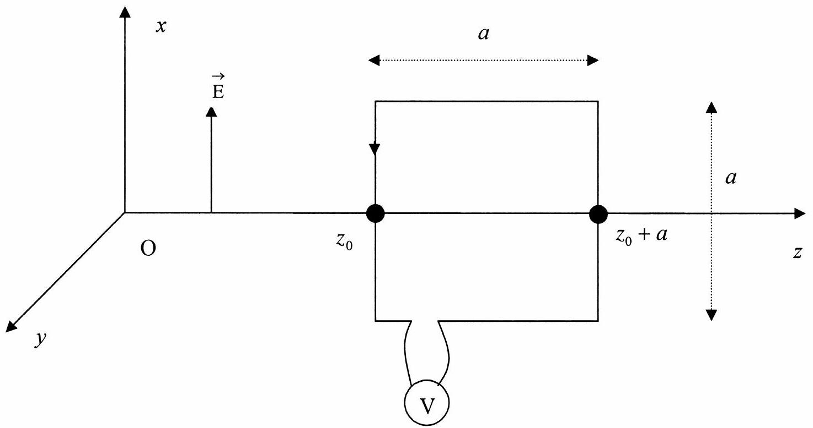
On se place dans le cas où la longueur $a$ du côté du cadre est telle que le champ magnétique ne peut pas être considéré comme uniforme sur la surface du cadre.
7.1 - Calculer le flux $Φ$ du champ magnétique à travers le cadre à un instant $t$ en fonction de $t,c$, $E_{o},ω,z_{0}$ et $a$.
En déduire l'expression de la force électromotrice induite $e(t)$ dans le cadre en fonction de $t,c,E_{o}$, $ω,z_{0}$ et $a$.
7.2 - Le voltmètre mesure une tension efficace $U_{\text{eff }}$, déterminer l'expression de $U_{\text{eff }}$ en fonction de $c,ω,a$ et $E_{0}$.
8 - La valeur de $a$ étant donnée, montrer qu'il existe des valeurs $ω_{\text{max }}$ de $ω$ pour lesquelles l'amplitude de la force électromotrice induite est maximale et d'autres valeurs $ω_{\text{min }}$ pour lesquelles elle est nulle. Déterminer $ω_{\text{max }}$ et $ω_{\text{min }}$ en fonction de $c$ et $a$.
Deuxième partie : Réflexion sur un miroir métallique parfaitement conducteur
Une onde électromagnétique à polarisation rectiligne se propage dans le vide dans la direction (Oz), dans le sens des $z$ croissants.
Le champ électrique de l'onde est donné par l'expression : ${\vec{E}}_{i}=E_{0}cos⁡\left[ω\left(t−\frac{z}{c}\right)\right]\vec{e_{x}}$ où $E_{0}$ est une constante positive, $ω$ est la pulsation de l'onde (constante), $c$ la célérité de la lumière dans le vide et $t$ le temps.
En $z=0$, l'onde arrive sur la surface plane d'un miroir métallique parfaitement conducteur et ne comportant initialement aucune charge électrique. Le miroir occupe le plan $xOy$. On admet que les champs électrique et magnétique sont nuls à l'intérieur du miroir.
On admet que l'onde incidente donne naissance à une onde réfléchie ${\vec{E}}_{r}=E_{0r}cos⁡\left[ω\left(t+\frac{z}{c}\right)\right]\vec{e_{x}}$ se propageant dans le sens des $z$ décroissants.
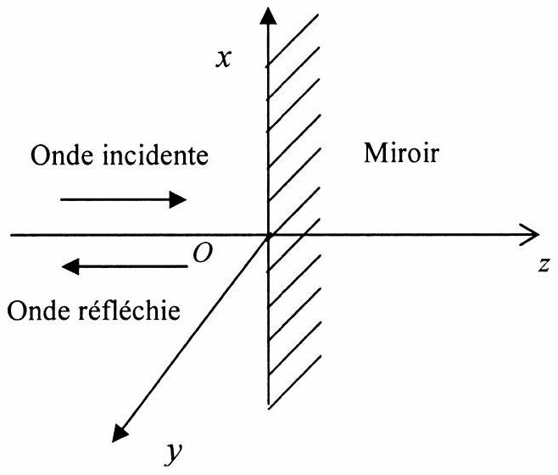
9.1 - Ecrire les conditions aux limites que doivent vérifier les champs électrique $\vec{E}$ et magnétique $\vec{B}$ en $z=0$. On précisera clairement la signification des différents termes ainsi que les vecteurs unitaires utilisés.
En déduire l'expression de $E_{0r}$ en fonction de $E_{0}$.
9.2 - En déduire l'expression du champ électrique ${\vec{E}}_{\text{total }}$ résultant de la superposition de l'onde incidente et de l'onde réfléchie dans le demi-espace $z<0$. On exprimera ${\vec{E}}_{\text{total }}$ en fonction de $ω,c$, $t,z,E_{0}$ et d'un vecteur unitaire que l'on précisera.
Caractériser l'onde résultante.
10 - En utilisant les équations de Maxwell ou les propriétés des ondes électromagnétiques planes, déterminer le champ magnétique incident ${\vec{B}}_{i}$, puis le champ magnétique réfléchi ${\vec{B}}_{r}$. En déduire le champ magnétique ${\vec{B}}_{\text{total }}$ résultant de la superposition de l'onde incidente et de l'onde réfléchie dans le demi-espace $z<0$. On exprimera ${\vec{B}}_{i},{\vec{B}}_{r}$ et ${\vec{B}}_{\text{total }}$ en fonction de $ω,c,t,z,E_{0}$ et de vecteurs unitaires que l'on précisera.
11 - Déterminer l'expression du vecteur de Poynting $\vec{Π}$ de l'onde résultante ainsi que sa valeur moyenne $⟨\vec{Π}⟩$. Commenter.
Troisième partie : Onde stationnaire entre deux plans parallèles parfaitement conducteurs
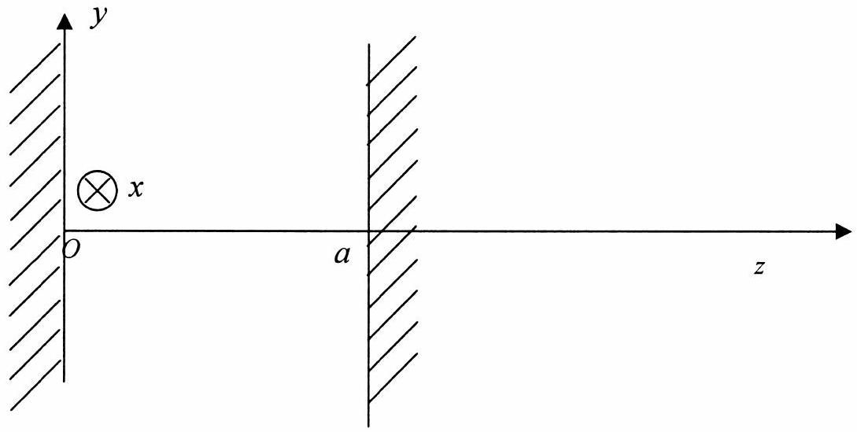
On étudie une onde électromagnétique, stationnaire, plane, monochromatique, à polarisation rectiligne entre deux plans métalliques parfaitement conducteurs, parallèles, d'équations respectives $z=0$ et $z=a$.
Le champ électrique de l'onde considérée s'écrit sous la forme $\vec{E}=E_{0}f(z)cos⁡(ωt){\vec{e}}_{x}$ où $E_{0}$ est une constante positive, $f(z)$ est une fonction qui ne dépend que de $z,ω$ est la pulsation de l'onde (constante) et $t$ le temps.
12 - Justifier le fait que l'onde ainsi étudiée est une onde plane et stationnaire.
13 - On admet que les champs électrique et magnétique $\vec{E}$ et $\vec{B}$ sont nuls dans un métal parfaitement conducteur. En utilisant les conditions aux limites que doit vérifier le champ $\vec{E}$ (rappelées à la question 9.1 de la partie précédente), déterminer les valeurs limites $f(0+)$ et $f(a−)$ de la fonction $f(z)$ quand $z$ tend vers 0 par valeurs supérieures et quand $z$ tend vers $a$ par valeurs inférieures.
14 - En sachant que le champ électrique $\vec{E}=E_{0}f(z)cos⁡(ωt){\vec{e}}_{x}$ vérifie l'équation de propagation déterminée dans la première partie, déterminer l'équation différentielle du second ordre vérifiée par la fonction $f(z)$.
15 - Par intégration de l'équation différentielle précédente et en prenant en compte les conditions aux limites obtenues dans la question 13, déterminer, à une constante multiplicative près, la fonction $f(z)$ en fonction de $ω,z,c$.
En déduire que la pulsation $ω$ ne peut prendre que des valeurs discrètes que l'on déterminera en fonction de $c$ et $a$.
Deuxième problème : Attraction gravitationnelle
La troisième partie de ce problème est indépendante des deux premières.
On considère dans ce problème que la Terre possède une répartition de masse à symétrie sphérique, de centre O , de masse $M_{T}$ et de rayon $R_{T}$. On pourra donc considérer que le champ gravitationnel créé par la Terre en un point M , extérieur à la Terre, est identique à celui créé par une masse ponctuelle $M_{T}$ placée en O.
Préliminaire:
1 - On se place en un point M de l'espace, extérieur à la Terre et situé à une distance $r$ du centre de celle-ci.
On notera $G_{g}$ la constante de gravitation universelle.
Rappeler l'expression du champ gravitationnel $\vec{g}(M)$ créé par la Terre en un point M de l'espace.
On exprimera $\vec{g}(M)$ en fonction de $G_{g},M_{T},r$ et d'un vecteur unitaire que l'on précisera.
Représenter le vecteur $\vec{g}(M)$ sur un schéma.
Première partie : Satellite en mouvement autour de la Terre
On étudie le mouvement autour de la Terre d'un satellite S de masse $m$ placé dans le champ gravitationnel terrestre.
On néglige les frottements.
Caractéristiques du mouvement du satellite autour de la Terre
2 - On se place dans le référentiel, considéré comme galiléen, qui a pour origine le centre de la Terre et ses trois axes dirigés vers trois «étoiles fixes». Quel est le nom de ce référentiel ?
Déterminer l'expression de la force $\vec{f}$ à laquelle le satellite S est soumis. On exprimera $\vec{f}$ en fonction de $m,G_{J},M_{T},r$ et d'un vecteur unitaire que l'on précisera.
Déterminer de même l'expression de la force ${\vec{f}}^{′}$ à laquelle la Terre est soumise de la part du satellite. Justifier.
3 - En appliquant le théorème du moment cinétique, montrer que le mouvement du satellite S est nécessairement plan.
Sachant qu'à l'instant $t=0$ le satellite se trouve au point $M_{0}$ et a une vitesse $v_{0}$, préciser le plan dans lequel se fait le mouvement.
Dans la suite de cette partie, on se placera dans le cas d'une trajectoire circulaire de rayon $r$ et d'altitude $h$ autour de la Terre (avec $r=h+R_{T}$ ) et on utilisera les coordonnées cylindriques.
L'espace est rapporté à la base cylindrique ( ${\vec{e}}_{r},{\vec{e}}_{θ},{\vec{e}}_{z}$ ), un point quelconque de l'espace étant repéré par ses coordonnées ( $r,θ,z$ ).
Le plan dans lequel se fait le mouvement du satellite est le plan du repère cylindrique contenant l'origine O du repère (le point O étant le centre de la Terre) et les vecteurs ( ${\vec{e}}_{r},{\vec{e}}_{θ}$ ).
On rappelle que le vecteur position, le vecteur vitesse et le vecteur accélération dans la base cylindrique ( ${\vec{e}}_{r},{\vec{e}}_{θ},{\vec{e}}_{z}$ ) sont donnés par les expressions suivantes :
$$\begin{matrix} & \vec{OM}=r{\vec{e}}_{r}+z{\vec{e}}_{z} \\ & \vec{v}=\overset{˙}{r}{\vec{e}}_{r}+r\overset{˙}{θ}{\vec{e}}_{θ}+\overset{˙}{z}{\vec{e}}_{z} \\ & \vec{a}=(\overset{¨}{r}−r\overset{˙}{θ})^{2}{\vec{e}}_{r}+(2\overset{˙}{r}\overset{˙}{θ}+r\overset{¨}{θ}){\vec{e}}_{θ}+\overset{¨}{z}{\vec{e}}_{z}\end{matrix}$$
4 - En appliquant le principe fondamental de la dynamique, montrer que le module $v$ de la vitesse du satellite $S$ est nécessairement constant au cours du mouvement et déterminer son expression en fonction de $G_{g},M_{T}$ et $r$.
Deuxième loi de Képler et conséquences
5 - Déterminer l'expression de la période $T$ du mouvement de rotation de S autour de la Terre en fonction de $v$ et de $r$ puis en fonction de $G_{\text{, }},M_{T}$ et $r$. En déduire la troisième loi de Képler.
6 - Indiquer une méthode pour déterminer la masse de la Terre.
Donner sans justification l'ordre de grandeur de la masse de la Terre.
7 - Un autre satellite S', de masse m', en orbite circulaire autour de la Terre a une trajectoire de rayon $r$ égal au rayon de la trajectoire de S . Les deux satellites tournent dans le même plan.
S et S' risquent-ils de se heurter au cours de leur mouvement? On justifiera la réponse apportée.
Deuxième partie : Etude énergétique
La force à laquelle le satellite S est soumis dérive d'une énergie potentielle $E_{p}$ telle que $E_{p}$ peut s'écrire sous la forme $E_{p}=−\frac{α}{r}$ avec $α$ constante positive. On prendra par convention une énergie potentielle nulle à l'infini.
On ne se limitera pas dans cette partie à un mouvement circulaire, mais on se placera dans le cas d'un mouvement quelconque du satellite $S$ autour de la Terre.
On notera $C$ la constante des aires donnée par $C=r^{2}\overset{˙}{θ}$.
8 - Déterminer l'expression de $α$ en fonction des données du problème.
9 - Déterminer l'expression de l'énergie mécanique $E_{m}$ du satellite S en fonction de $m,r,\overset{˙}{r},\overset{˙}{θ}$ et $α$.
En déduire l'expression de l'énergie potentielle effective du satellite en fonction de $m,C,r$ et $α$. Donner l'allure de la représentation graphique de l'énergie potentielle effective en fonction de $r$. En exploitant cette courbe, indiquer en fonction de la valeur de l'énergie mécanique le type de trajectoire suivie par le satellite et préciser dans chaque cas s'il s'agit d'un état de diffusion ou d'un état lié.
10 - Déterminer l'énergie mécanique $E_{mc}$ associée à une trajectoire circulaire de rayon $r_{c}$ en fonction de $r_{c},m,C_{J}$ et $M_{T}$.
Déterminer la première vitesse cosmique $v_{1}$, vitesse du satellite sur une orbite basse de rayon $R_{T}$ autour de la Terre en fonction de $R_{T},G_{J}$ et $M_{T}$.
Troisième partie : Mesure de l'intensité du champ de pesanteur terrestre en un point
Un expérimentateur désire mesurer l'intensité du champ de pesanteur terrestre à la surface de la Terre. Il va pour cela utiliser tour à tour deux types différents de pendule.
Utilisation d'un pendule sans ressort de rappel
Un pendule est composé par un solide de masse $m$, de centre d'inertie G , mobile autour d'un axe horizontal ( $Oz$ ) et de moment d'inertie $J$ par rapport à l'axe ( $Oz$ ).
Il peut effectuer des mouvements de rotation dans le plan vertical (Oxy), autour de l'axe horizontal (Oz).
La position du pendule est repérée par l'angle $θ$ entre la droite (OG) et la verticale descendante. On notera $a$ la distance OG.
L'étude sera menée dans le référentiel terrestre considéré comme galiléen.
Les frottements au niveau de l'axe de rotation et les frottements de l'air seront négligés.
Le pendule ainsi décrit se trouve dans le champ de pesanteur terrestre caractérisé par le vecteur $\vec{g}$ tel que $\vec{g}=g{\vec{e}}_{x}$.
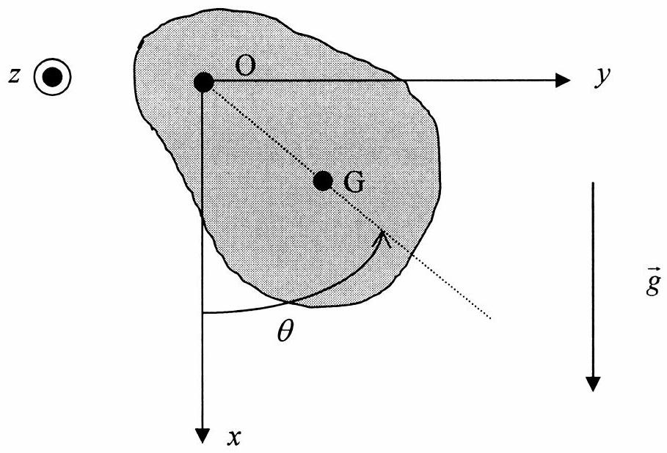
11 - En appliquant le théorème du moment cinétique, déterminer l'équation différentielle vérifiée par l'angle $θ$ au cours du temps. En déduire la période $T$ des petites oscillations du pendule autour de sa position d'équilibre, repérée par $θ=0$. On exprimera $T$ en fonction de $J,m,a$ et $g$.
12 - On souhaite étudier l'influence d'une variation d'intensité $Δg$ du champ de pesanteur sur la période du pendule. Pour cela, on définit la sensibilité $s$ du pendule comme le rapport $s=\frac{ΔT}{T}$ où $ΔT$ représente une variation infiniment petite de la période du pendule engendrée par une variation infiniment petite $Δg$ du champ de pesanteur.
Déterminer l'expression de la sensibilité $s$ en fonction de $Δg$ et $g$.
Utilisation d'un pendule avec ressort spiral de rappel
Le pendule précédent est maintenant soumis à l'action d'un ressort spiral qui exerce un couple de rappel $M=−Kθ$ sur le pendule où $K$ est une constante positive.
La position du pendule est repérée par l'angle $θ$ entre la droite ( OG ) et la verticale ascendante.
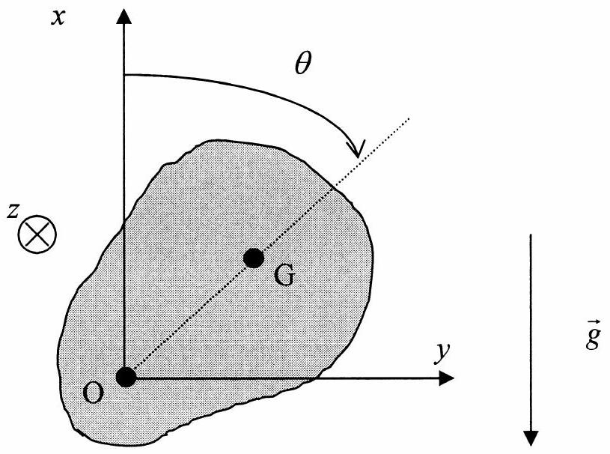
On notera $a$ la distance OG .
L'étude sera menée dans le référentiel terrestre considéré comme galiléen.
Les frottements au niveau de l'axe de rotation et les frottements de l'air seront négligés.
Le pendule ainsi décrit se trouve dans le champ de pesanteur terrestre caractérisé par le vecteur $\vec{g}$ tel que $\vec{g}=−g.{\vec{e}}_{x}$.
L'énergie potentielle du ressort spiral ne dépend que de l'angle $θ$ et de la constante $K$ et est donnée par l'expression $E_{p}(θ)=\frac{1}{2}Kθ^{2}$.
13 - Exprimer l'énergie mécanique totale $E_{m}$ du système pendule-ressort en fonction de $K,θ,m$, $a,g,J$ et $\overset{˙}{θ}=\frac{dθ}{dt}$.
Sachant que le système est conservatif, en déduire l'équation différentielle du mouvement vérifiée par l'angle $θ$.
14 - En considérant que l'angle $θ$ reste petit, déterminer la condition à vérifier pour que la position $θ=0$ soit une position d'équilibre stable d'un oscillateur harmonique. La relation sera donnée sous forme d'une relation entre $K,m,g$ et $a$.
Déterminer dans ce cas la période $T$ des petites oscillations du pendule autour de la position $θ=0$. On exprimera $T$ en fonction de $K,J,g,a$ et $m$.
15 - On considère que la condition de la question précédente est vérifiée.
On souhaite étudier la sensibilité $s_{1}$ de ce pendule à une variation $Δg$ du champ de pesanteur.
On définit, tout comme précédemment, $s_{1}$ par le rapport $s_{1}=\frac{ΔT}{T}$ où $ΔT$ représente une variation infiniment petite de la période du pendule engendrée par une variation infiniment petite $Δg$ du champ de pesanteur.
Déterminer l'expression de la sensibilité $s_{1}$ en fonction de $Δg,K,g,a$ et $m$.
16 - Montrer que l'on peut choisir la constante $K$ de telle sorte que le deuxième pendule soit plus sensible que le premier et permette ainsi de détecter des variations plus faibles du champ de pesanteur terrestre. Exprimer cette condition sous forme d'une relation entre $K,g,m$ et $a$.
Troisième problème : A propos du théorème de Gauss
Dans tout le problème, $ε_{0}$ représente la permittivité diélectrique de l'air, égale à celle du vide.
Première partie : Le théorème de Gauss
1 - Enoncer le théorème de Gauss relatif au flux sortant du champ électrostatique $\vec{E}$ à travers une surface fermée $S$ contenant la charge électrique $Q_{int}$.
Donner l'expression de l'équation de Maxwell qui permet de démontrer le théorème de Gauss.
Deuxième partie : Condensateur plan
2 - On considère un plan infini uniformément chargé avec une densité surfacique $σ$ positive.
En considérant les propriétés de symétrie de la distribution de charges, montrer que le champ électrostatique $\vec{E}$ créé par un plan infini uniformément chargé avec une densité surfacique $σ$ est orthogonal au plan.
Démontrer que $\vec{E}$ est tel que sa norme $E$ vaut $E=\frac{σ}{2ε_{0}}$. Représenter sur un schéma le vecteur $\vec{E}$ de part et d'autre du plan. On indiquera avec précision la surface de Gauss choisie.
3 - Soit un condensateur plan constitué par deux plans infinis, parallèles, uniformément chargés et séparés par une distance $d$. Le plan supérieur étant chargé avec une densité surfacique $σ$ positive et le plan inférieur étant chargé avec une densité $−σ$.
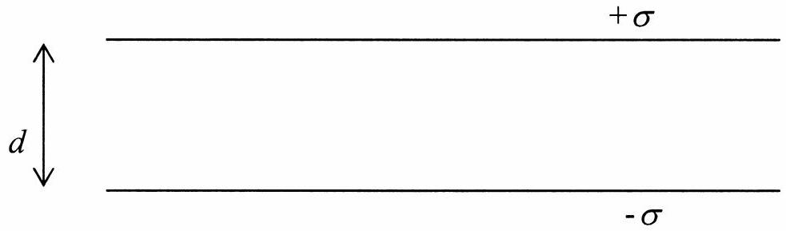
3.1 - En utilisant le théorème de superposition, déduire de la question précédente le champ électrostatique en tout point de l'espace.
3.2 - Déterminer la différence de potentiel $U$ entre les deux plans du condensateur. On exprimera $U$ en fonction de $ε_{0},σ$ et $d$. Identifier clairement, en le justifiant, le plan dont le potentiel est le plus élevé.
3.3 - Définir et déterminer la capacité $C$ du condensateur par unité de surface. On exprimera $C$ en fonction de $ε_{0}$ et $d$.
4 - On introduit entre les deux plaques du condensateur plan précédent une plaque métallique parallélépipédique d'épaisseur $e<d$ parallèle aux armatures du condensateur. L'épaisseur $e$ est donc une grandeur finie, mais on considère que les autres dimensions de la plaque métallique sont infinies.
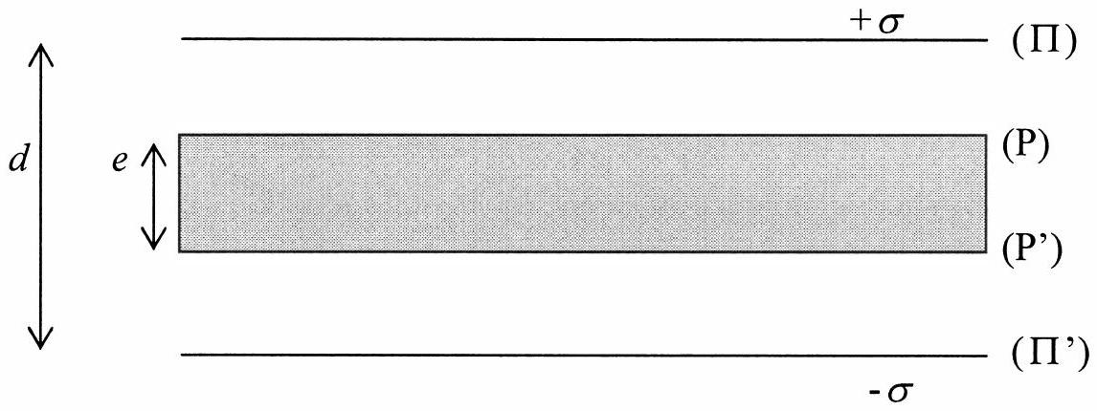
On admet que le champ électrostatique est nul à l'intérieur du métal.
Justifier le fait qu'il apparaîtra des charges électriques sur les surfaces supérieure $P$ et inférieure $P$ ' de la plaque métallique. Déterminer le signe de ces charges. On pourra s'aider d'un schéma succinct.
5 - En utilisant le théorème de Gauss sur une surface que l'on précisera, déterminer les densités surfaciques de charge $σ_{P}$ et $σ_{P}$, qui apparaissent sur les surfaces P et P ' de la plaque métallique. Exprimer $σ_{P}$ et $σ_{P}$, en fonction de $σ$.
6.1 - Déterminer la valeur du champ électrostatique en un point du condensateur extérieur à la plaque métallique (entre P et $Π$ d'une part et entre P ' et $Π$ ' d'autre part).
En déduire la différence de potentiel $U^{′}$ entre les deux armatures du condensateur. On exprimera $U^{′}$ en fonction de $σ,e,d$ et $ε_{0}$.
6.2 - En déduire la capacité surfacique $C^{′}$ du condensateur ainsi obtenu. On exprimera $C^{′}$ en fonction de $e,d$ et $ε_{0}$. Conclure quant à l'influence de la plaque métallique sur la capacité surfacique du condensateur.
Troisième partie : Condensateur cylindrique
On considère un condensateur cylindrique composé de deux armatures coaxiales de hauteur $H$ et de rayons respectifs $R_{l}$ et $R_{2}$ avec $R_{l}<R_{2}$ et placées dans l'air. L'armature interne porte la charge électrique $Q>0$. L'armature externe porte une charge totale $−Q$.
Les potentiels électriques des armatures sont respectivement $V_{l}$ et $V_{2}$. Soit un point M situé à la distance $r=KM$ de l'axe: $R_{1}<r<R_{2}$. K est la projection orthogonale du point M sur l'axe du condensateur.
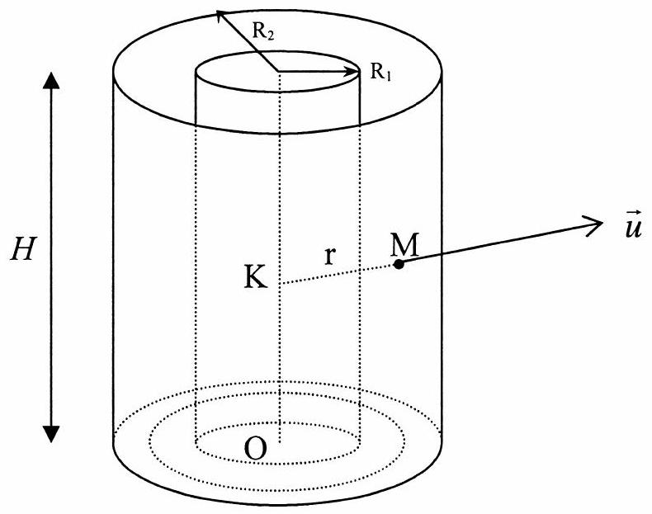
Soit $\vec{u}$ le vecteur unitaire de la droite (KM) dirigé de K vers M.
On admettra que le champ électrostatique $\vec{E}$ créé au point M est radial et sa norme ne dépend que de $r$. On peut donc écrire : $\vec{E}=E(r)\vec{u}$.
On néglige les effets de bord.
7 - En appliquant le théorème de Gauss à une surface $S$ que l'on précisera, déterminer l'expression de $E(r)$. On exprimera $E(r)$ en fonction de $Q,ε_{o},r$ et $H$. On distinguera les cas selon que $r<R_{1}$, $R_{1}<r<R_{2}$ ou $r>R_{2}$.
8 - En déduire le potentiel $V(r)$ à une distance $r$ de l'axe lorsque $R_{1}<r<R_{2}$. On exprimera $V(r)$ en fonction de $Q,H,V_{1},R_{1},ε_{o}$ et $r$. En déduire la différence de potentiel $U=V_{1}−V_{2}$ entre les deux armatures du condensateur en fonction de $Q,ε_{o},H,R_{1}$ et $R_{2}$.
9 - Déterminer la capacité $C$ du condensateur en fonction de $ε_{0},H,R_{2}$ et $R_{1}$.
10 - On peut associer au champ électrostatique une densité volumique d'énergie $u_{el}$ égale à $\frac{1}{2}ε_{0}E^{2}$. En utilisant l'expression de $E(r)$ déterminée précédemment et en intégrant l'expression de $u_{el}$ déterminer l'énergie $W_{\text{cond }}$ accumulée par le condensateur. On exprimera $W_{\text{cond }}$ en fonction de $Q,ε_{o}$, $H,R_{l}$ et $R_{2}$. En déduire l'expression de $W_{\text{cond }}$ en fonction de $Q$ et $C$.
11 - En effectuant un développement limité de l'expression de la capacité déterminée à la question 9, montrer que si les rayons des armatures sont très proches, c'est-à-dire si $R_{2}−R_{l}=e≪R_{l}$, le condensateur cylindrique est équivalent à un condensateur plan dont on précisera les caractéristiques.

